# 

# **Cursus leerstijlen van Kolb**

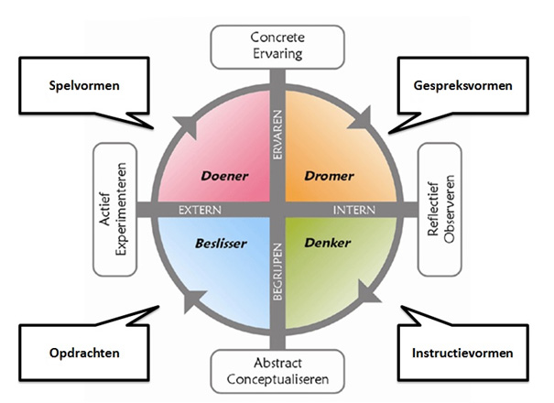

Naam opleiding: Dierenartsassistent Paraveterinair

Periode: 11 / leerjaar 2 blok 5

# **1. Inleiding**

In deze cursus worden de leerstijlen van Kolb belicht.

We besteden het eerste lesuur in deze cursus aan de theorie over de vier leerstijlen van Kolb. Vervolgens ga je zelf de test doen en kijk je welke leerstijl het beste bij jou past. Ook maak je kennis met de leerstijlen welke minder goed bij je passen. Hiermee ga je aan de slag door middel van opdrachten met theorie vanuit de anatomie-fysiologie-pathologie lessen.

Na elke opdracht reflecteer je de opdracht door middel van een reflectieformulier welke je van de docent krijgt. Je sluit de cursus af met een toets waarin alle vier de leerstijlen terug komen en bespreek je dit resultaat met je docent in een inzicht gesprek.

# **2. Deelopdrachten**

|  |  |  |  |
| --- | --- | --- | --- |
| **Les** | **Uren (8)** | **Onderwerpen** | **Bronnen** |
| 1. 1 | 1 | *Theorie ‘de vier leerstijlen van Kolb’* | * PowerPoint les 1. Theorie Kolb |
|  | 1 | *Test ‘welke leerstijl past het beste bij mij?’* | * PowerPoint les 2. Test ‘welke leerstijl past het beste bij mij?’ * Reflectieformulier ‘Welke leerstijl past het beste bij mij?’ |
|  | 1 | *Opdracht doener – dromer – denker - beslisser* | * PowerPoint les 3. ‘Uitleg opdrachten’ * Opdracht doener – dromer – denker – beslisser * Werkblad ‘Zenuwstelsel’ * Reflectieformulier ‘Opdracht doener – dromer – denker – beslisser’ |
|  | 1 | *Opdracht doener – dromer – denker – beslisser* | * Opdracht doener – dromer – denker – beslisser * Werkblad ‘Zenuwstelsel’ * Reflectieformulier ‘Opdracht doener – dromer – denker – beslisser’ |
|  | 1 | *Opdracht doener – dromer – denker – beslisser* | * Opdracht doener – dromer – denker – beslisser * Werkblad ‘Zenuwstelsel’ * Reflectieformulier ‘Opdracht doener – dromer – denker – beslisser’ |
|  | 1 | *Opdracht doener – dromer – denker - beslisser* | * Opdracht doener – dromer – denker – beslisser * Werkblad ‘Zenuwstelsel’ * Reflectieformulier ‘Opdracht doener – dromer – denker – beslisser’ |
|  | 1 | *Diagnostische toets* | * Toets met daarin de vier leerstijlen * Reflectieformulier ‘Toets’ |
|  | 1 | *Individueel inzicht gesprek met docent* | * Reflectieformulier ‘Eindresultaat’ |

**Locatie bronnen**

* Alle bronnen zijn te vinden in Cumlaude Learning.

# **3. Beoordeling van eindopdracht en deelopdrachten**

Aan het eind van deze cursus krijg je een diagnostische toets. Dit is een tussentoets met een individueel resultaat. Dit resultaat is het onderwerp van het inzicht gesprek met je docent. In dit gesprek ga je het hebben over welke leerstijl van Kolb het beste bij jou past en waarom.

De kennis die je in deze cursus hebt geleerd is belangrijk voor je huidige opleiding, je loopbaan en je toekomstige beroep. De kennis welke leerstijl bij je past kan je gebruiken voor het leren voor de jaarlijkse eindtoetsen en voor de afsluitende kennistoets in leerjaar vier.

# **4. Cursusorganisatie**

De cursus duurt **8** lesuren.

Aan het einde van het schooljaar maak je een afsluitende toets waarin alle theorie van dit leerjaar nogmaals aan bod komt. Deze afsluitende toets is een goede voorbereiding op de centraal afgenomen kennistoets in leerjaar vier. De opgedane kennis uit deze cursus kan je helpen om een passende leerstijl te vinden om voor de toetsen te leren.

# **5. Verantwoording**

Na deze cursus kun je:

* Een medestudent in eigen woorden uitleggen wat de vier leerstijlen van Kolb inhouden;
* Een opdracht in de leerstijl ‘Doener’ zelfstandig uitvoeren;
* Een opdracht in de leerstijl ‘Denker’ zelfstandig uitvoeren;
* Een opdracht in de leerstijl ‘Beslisser’ zelfstandig uitvoeren;
* Een opdracht in de leerstijl ‘Dromer’ zelfstandig uitvoeren;
* Reflecteren op je eigen resultaten door middel van een reflectieformulier;
* Een gesprek voeren met je docent over de resultaten uit de diagnostische toets;